日本中世英語英文学会東支部

第31回研究発表会プログラム

■ 開催日 2015年（平成27年）6月27日（土）

■ 会　場 東北公益文科大学 酒田キャンパス　公益ホール

〒998-8580　山形県酒田市飯森山3-5-1

開催校連絡先 TEL 0234-41-1187　FAX 0234-41-1133（狩野晃一研究室）

**•** 受付［12:30–15:30］1階北ホワイエ

**•** 開会式および東支部総会［13:30–14:00］1階中研修室1 （司会）東京未来大学 宅間　雅哉

［開 会 式］ 日本中世英語英文学会会長挨拶 慶應義塾大学 松田　隆美

開催校挨拶 東北公益文科大学公益学部長 玉本　英夫

日本中世英語英文学会事務局長挨拶 慶應義塾大学 徳永　聡子

［東支部総会］事務局報告他 仙台大学 鎌田　幸雄

会計報告 駒澤大学 福田　一貴

会計監査報告 首都大学東京非常勤講師 和田　忍

開催校案内 東北公益文科大学 狩野　晃一

**•** 研究発表［14:00–17:20］

第一室　1階中研修室1

1.［14:00–14:40］ （司会）駒澤大学前教授 河崎　征俊

*Sir Gawain and the Green Knight*におけるGawainの男性性の揺らぎ―「狩猟」と「誘惑」の視点から―

立教大学大学院 河野　智帆

2.［14:50–15:30］ （司会）立教大学 菊池　清明

*The Wars of Alexander*における定型表現 “as the book tells” ―その変種と機能―

国際基督教大学 守屋　靖代

（休憩［15:30–15:50］）

3.［15:50–16:30］ （司会）白鷗大学 新川　清治

　‘Strange Accents and Ill-Shapen Sounds’: Accent and Dialect in Late Medieval and Early Modern England

オックスフォード大学 Simon Horobin

4.［16:40–17:20］ （司会）慶應義塾大学非常勤講師 小路　邦子

　Edwards論文へのpalimpsest―*The Works of Sir Thomas Malory*の出版史を巡って―

慶應義塾大学名誉教授 髙宮　利行

第二室　2階中研修室2

1.［14:00–14:40］ （司会）東京理科大学 織田　哲司

　アルフリッチの異教徒に対する態度をめぐって―『聖人伝』の「呪術について」の説話を中心に―

首都大学東京非常勤講師 和田　忍

2.［14:50–15:30］ （司会）慶應義塾大学 辺見　葉子

　J. R. R. Tolkienの散文現代英語訳*Beowulf* (2014) の文体論考 大阪大学 渡辺　秀樹

（休憩［15:30–15:50］）

3.［15:50–16:30］ （司会）駒澤大学 唐澤　一友

　‘fugle gelicost’再考 京都大学名誉教授 佐々部英男

**•** 閉会の辞［17:30–17:40］1階中研修室1 東北公益文科大学 狩野　晃一

**•** 懇親会［18:00–19:30］会場：ファカルティクラブ（新世紀館3階）

■ 注意事項

1. 会場への交通および建物の配置については、同封の案内図をご覧ください。

2. 受付は、公益ホール1階北ホワイエです。

3. 支部会費（一般 2,000円、非常勤講師、退職者、学生・大学院生 1,000円）の納入につきましては、受付でご確認ください。会費未納の方は、受付で申し受けます。当日のみ参加の方は、当日会員会費として500円を申し受けます。

4. 会員、発表者、司会者の控室は、公益ホール2階小研修室2及び小研修室3です。

5. 大学の教室運営の関係上、会場および控室の開場は12時30分頃の予定です。何とぞご理解のほどお願いいたします。

6. 土曜日の昼食の時間帯、大学構内の食堂（新世紀館1階のカフェテリア）は営業しております。

7. キャンパス内は全館禁煙です。喫煙は館外の所定の場所でお願いいたします。

8. 懇親会費（学生・大学院生 2,500円、それ以外の方は 5,000円）は、当日受付でお納めください。

9. 乗用車での来場はご遠慮ください。

日本中世英語英文学会東支部 ［事務局］

〒989-1693 宮城県柴田郡柴田町船岡南2-2-18 仙台大学 鎌田幸雄研究室内

Tel: 0224-55-1121（代）、0224-55-3062（直通）

**＜第一室＞**

**研究発表1 *Sir Gawain and the Green Knight*におけるGawainの男性性の揺らぎ**

**——「狩猟」と「誘惑」の視点から——**

河野 智帆（立教大学大学院）

司会 河崎 征俊（駒澤大学前教授）

*Sir Gawain and the Green Knight*におけるガウェインを取り巻くmasculinity、femininityについて、ベルシラックの城で展開される「誘惑」と「狩猟」を中心に、その意義について考察する。ガウェインに課されたこの2つのgameでは、ガウェインが奥方から得るものが大きくなるにつれて、城主ベルシラックの狩りの獲物が、鹿、猪、そして狐へと変わっていく。この獲物の変化を、「ベルシラックの獲物」としてではなく、「ガウェインがベルシラックから与えられるもの」として再考すると、「誘惑」と「狩猟」の関係に別の側面が見えてくるのではないだろうか。ベルシラックとガウェインの間で交わされた契約では、ガウェインは城で得たもの、ベルシラックは森で得たものをそれぞれ交換する約束になっている。しかし、ガウェインがベルシラックに与える口づけと抱擁は、本来の所有者である奥方の夫、ベルシラックに返されただけであり、はじめからこの契約は公平に結ばれたものではないと言える。この点を踏まえると、2人のやり取りは単純な「交換」ではなく、城でのガウェインの振る舞いに対するベルシラック、もしくは黒幕モルガン・ル・フェイからの評価を暗示的に示しているものと言えるのではないだろうか。

14世紀後半のフランスの狩猟書によると、この時期にかつてローマやギリシャにおいて賞賛されていた猪狩りの地位が下落し、代わりに鹿狩りが王族や貴族にふさわしい狩りとして台頭したことがうかがえる。このような現象には、狩りをするための領土の問題のほか、教会による猪の悪魔化、鹿の神聖化という事情が背景にある。ガウェイン詩人がこのような狩猟文化における変化を作品中の狩猟の場面に取り入れていると仮定すると、高貴な騎士にふさわしい鹿から、その価値が減じられた猪、そして最終的に狩りの獲物としては取るに足らない狐の順に獲物の価値が下がっていく様子は、奥方の誘惑の手法を学んでいったガウェインが自らの男性性、つまり高貴な騎士としての価値を徐々に失っているということを示唆しているのではないだろうか。その証拠に、ベルシラックに口づけと抱擁を与えるときのガウェインの様子は3日間の誘惑の間に次第に変化していくように描写されている。

今回の発表では、「狩猟」と「誘惑」という2つのgameを中心に、当時の狩猟文化の変遷に注目しながら、ガウェイン詩人が第3フィットにおいて、騎士ガウェインの人物像をどのように描写しようとしたのか、そしてその意図はどのようなものであったのかについて考察する。

**研究発表2 *The Wars of Alexander* における定型表現“as the book tells”**

**——その変種と機能——**

守屋 靖代（国際基督教大学）

司会 菊池 清明（立教大学）

Oakdenはtagsと称するという定型表現が、中英語頭韻詩において特に後半行によく用いられ、特定の語が決まり文句のようにして同一語と共に繰り返されることが多くあることを指摘した。この発表では、そのtagsのひとつ“as the book tells”について、5,000行を越える行数の写本が現存しまた複数の写本に残されている*The Wars of Alexander*に焦点をあて、“as the book tells”という構造がどのような機能を持ち、ナラティブの展開にどのような効果をあげているかを解明する。この定型表現には、Ashmole MSでは以下のような例が見られる。

*A* 17 Þat was þe athill Alexsandire as þe buke tellis,

*A* 35 Þus ware þai breued for þe best as þe buke tellis;

*A* 203 Þare þai wrate þam I-wis as þe buke tellis,

*A* 916 Þe son of ane Cerastis as þe buke witnes.

*A* 1691 Ane Ardromacius, a gome as þe buke tellis.

*A* 4109 Þai ware a-baiste all belyue as þe buke tellis,

基本形とは異なる名詞や動詞が用いられる例も散見される。

*A* 608 And he wald-eƷed was as þe writt schewys,

*A* 1500 Raueste all on a raw as Ʒoure rewill askis.

*A* 4875 Til at þai come till a cliffe as þe clause tellis,

*A* 5425 Ʒit ware þai pasturde of pepir as þe prose tellis,

*book*と*tells*はそれぞれthe chance, the clause, DryƷtyn, the duke, the lyne, my mynd, Siraphis, the storye, the textis, the writt, wyse men やdemys, quath, sayse, shewed, schewys, speketh, witnes等の語彙に代わり得ることから、詩人はその語るナラティブが個人の創作によるものではなく、聖書や政治指導者、歴史上の人物や社会通念等、典拠となるオーソリティを持ち出すことで、語りの信憑性を増強しようとしたことが分かる。このような語りの手法の機能をFabb, Freeborn, Leechらの議論に基づきnarrative report of speech actsと定義し、Boggel, Wesling, Wexler, Wrayらの提唱するgrammetrical templateが中英語頭韻詩の理解において有意義であることを提唱する。発表の最後には異なる写本間の共通点と相違点についても言及する。

**研究発表3 ‘Strange Accents and Ill-Shapen Sounds’: Accent and Dialect**

**in Late Medieval and Early Modern England**

Simon Horobin（オックスフォード大学）

司会 新川 清治（白鴎大学）

Ever since E.J. Dobson’s foundational study entitled ‘Early Modern Standard English’ (1955), scholars have assumed the existence of a standard form of spoken English in the sixteenth century. In this article, Dobson contrasted the Early Modern period with the earlier period in which an awareness of dialect variation is apparent, although no particular variety was preferred above another. Dobson cited the example of Chaucer’s representation of dialect in the *Reeve’s Tale* as evidence of a ‘sharper awareness’ of dialect differences, leading him to cautiously suggest that Chaucer’s portrayal of a Northern dialect implies an incipient sense of the superiority of the London dialect at the close of the fourteenth century. But it was in the sixteenth century that Dobson located the true establishment of a standard form of spoken English. Where a standard existed but failed to win general recognition in the previous century, the sixteenth century witnessed its widespread acceptance.

These claims have remained highly influential for the subsequent sixty years and have influenced accounts of the emergence of a standard English accent. In this paper I offer a reassessment of Dobson’s article and a reconsideration of the evidence he marshalled in support of his theory of ‘Early Modern Standard English’. I will argue that his claim for a standard form of pronunciation in this period was influenced by the tradition of historical linguistics within which he was working, as well as the standard language ideology of the period in which he wrote. By reconsidering the Medieval and Early Modern evidence, I will suggest that attitudes towards accents and dialects remained remarkably stable from the fourteenth to the sixteenth centuries.

**研究発表4 Edwards論文へのpalimpsest——*The Works of Sir Thomas Malory*の**

**出版史を巡って——**

髙宮 利行（慶應義塾大学名誉教授）

司会 小路 邦子（慶應義塾大学非常勤講師）

　1934年にWinchester Collegeで再発見されたMalory写本を基に、Maloryが用いた英語とフランス語のアーサー王物語、Caxtonが1485年に出版した初版を比較校合した校訂本が世に出るまで13年間を必要とした。校訂者Eugène VinaverとOxford University Press中世英語部門の編集長で中世英文学者Graham Sisamとの間に交わされた数多くの書簡類は、OUP Archiveに収められている。第2次大戦を挟んで遂行された一大出版事業の経緯をArchives資料から分析したA. S. G. Edwardsは、2010年の*Leeds Studies in English*に ‘Editing Malory: Eugène Vinaver and the Clarendon Edition’を公表した。Oliver PickeringへのFestschriftとして編纂されたこの論文集は、実際には2012年に出版された。

　Edwardsは、畢生の大作と言えるVinaver版（1947, 1967, 1990）の出版史で最も驚くべきは、‘the absence of any insight into his most significant conclusion about the Winchester Manuscript that led him to title his edition *The Works of Malory*, to see it as a series of narratives rather than as the “whole book” of Malory’s own phrase. It is the most crucial point in his thinking, but history seems to have left no way of glossing’ (81) であると言明した。

　OUP ArchiveはVinaverからSisamに宛てた書簡類が中心である。一方、SisamらOUP関係者から送られた書簡類はVinaverの手元に長く残されていた。Vinaverは1960年代後半に*Works*再版の編集に助力したWisconsin大学の大学院生Barry Gainesに、このファイルを贈呈した。そして、2005年Gainesはこれを発表者に託したのである。これを紐解くと、上述のEdwardsの見解は完全に修正されなければならないことが分かる。なぜなら1938年という早い段階で、Sisamの編集助手としてVinaverと仕事をしていたG. A. E. Mulganは ‘I have discussed this here again, and while we agree now entirely with your reasons for wanting a change, we think that “Malory’s Arthurian Romances’ may be ambiguous, since in a catalogue or elsewhere it might look like a book on Malory. We should be quite willing, on the other hand, to accept what was, I think, one of your earlier suggestions, and call the edition “The Works” or “The Complete Works of Malory”’ (Vinaver File, 2 February 1938)と書いている。1947年の校訂版出版の直後からMalory作品におけるunityの存在を認めるかどうかで20年間以上も大論争を巻き起こしたこの革命的な標題について、既にこの段階で俎上に上がっていたのである。Sisamたちは伝統的な*Le Morte Darthur*の標題にこだわる一方で、Vinaverが次々と代替案を提示していたことは、Mulganによる1938年11月の書簡でも明らかであり、OUP側はVinaver案を了承することとなった。仮にOUPのVinaver Archiveにこの問題に関する資料が何かの理由で欠落しているとすれば、Vinaver Fileの存在価値はきわめて高いと言える。

　Vinaverは、決定版と目されたH. O. Sommer版（1889－91）に原典からの転写ミスが千箇所以上あることを看破し、新たな校訂版を企画した。しかし、Edwardsは、Vinaver本人は写本やCaxton版からの転写については直接手に染めず、弟子たちに任せていた可能性を、明らかにした。著作集の序論では、VinaverはMaloryが書いたのはArthurの誕生から死に至る一代記ではなく、英仏の種本から8篇の異なる物語を翻案してまとめたにすぎないとする仮説を提案し、亡くなるまでの間、頑なに主張し続けた。エリートのユダヤ人家庭に生まれながら、ソ連からフランスへの亡命を体験し、その後英国でMalory学者と成功したVinaverは、写本の発見者W. F. OakeshottやE. K. Chambersへの謝辞を拒否するなど、ArchiveやFileには頑迷さが垣間見られる。

　本発表では、Edwards論文を批判的に取り上げて、ArchiveやFileの分析を通じて、Vinaver版誕生への出版史を考察するものである。

**＜第二室＞**

**研究発表1 アルフリッチの異教徒に対する態度をめぐって——『聖人伝』の**

**「呪術について」の説話を中心に——**

和田 忍（首都大学東京非常勤講師）

司会 織田 哲司（東京理科大学）

　アルフリッチによる説教（homily）には、様々な内容が含まれているが、そのうちのひとつである『聖人伝』（Ælfric Lives of Saints）に「呪術について」（De Auguriis ‘On Augury’）という話がある。この話の中で、「異教徒」（hæðen ‘heathen’）という語、またはその関連語句が何度か使用されている。この説教の概要は、キリスト教の伝道者である使徒パウロが、偶像崇拝は悪であるということを旧約聖書の内容を利用して語っているというものである。この説教での異教徒といえば、ユダヤ教徒などの新しい神であるキリストを信じない人々を指していることは明確である。しかし、アルフリッチが生きていた時代のイングランドでは、ヴァイキングである旧来のゲルマン民族文化をまだ保持していたスカンジナヴィア人、とりわけデーン人が猛威を振るっており、すでにキリスト教徒化していたイングランド人たちはこうした「異教徒」の猛威に悩まされていた。その点を考慮に入れると、「呪術について」の説教に出てくる「異教徒」という言葉には、聖書的な内容に即した異教徒とともに、イングランド人に実害を与えていたヴァイキングであるデーン人の存在も含まれていたということが当然考えられる。そこで、本論ではこの「呪術について」の説教のテキストにおける特定の語彙を分析しながら、著者であるアルフリッチが自著を通じて、ゲルマン民族文化を保ち続けているヴァイキングの人々を意識した表現や内容を考察していく。この考察を通じて、アルフリッチの著述におけるゲルマン民族文化およびその異教を信じる人々を示す要素をくみ取り、ゲルマン民族文化の人々の信仰、慣習に対して、アルフリッチがどのような態度を表していたのかを探りたい。そして、アルフリッチは暗に異教徒としてヴァイキングをも想定し、聖書の物語に登場する異教徒とともにヴァイキングの行為や信仰も批判しているということができることを示したい。

**研究発表2 J. R. R. Tolkien散文現代英語訳*Beowulf* (2014) の文体論考**

渡辺 秀樹（大阪大学）

司会 辺見 葉子（慶應義塾大学）

2014年に出版されたJ. R. R. Tolkien, *Beowulf: a translation and commentary together with Sellic Spell*. Edited by Christopher Tolkien (2014) について新聞や雑誌で書評がいくつも出たが、賛美するものから、本書の出版を非難するKevin Kiernan教授のネット上の論評まで、評価は様々である。これは本書に*Beowulf*の散文英語訳とオックスフォード大学での講義録ともいうべきコメンタリーに加えて、この英雄叙事詩の内容に基づくTolkienによる2種類3点の創作詩が収められていることで、*Beowulf*の専門家からは、その散文訳も学問的ではないと疑われ、大方のファンタジー・ファンは『指輪物語』に類する中世世界を舞台にした創作と見て、難解なコメンタリーの部分は読んでいないからだと思われる。

発表者は本書の書評を依頼されたことが契機となって前半の散文訳とその訳出に関わるCommentaryの部分を特に詳細に読んだ。結果、Kiernan教授が主張するように「本書の出版はTolkien教授本人が最も望まなかったこと」であるとは全く思わず、逆に、Tolkienが「中世英詩の傑作の幾つかは、中世英語の知識がない英文学愛好者が読んでそのリズムを味わうに値するものであり、そうしたlay readersにも読みやすい翻訳も必要である」と言ったとおりの散文訳となっており、専門研究者にとっては、80年以上前（つまりWyatt (1894)やSedgefield (1910) とその改訂版がまだ標準校訂版であった時代）の古い草稿がTolkienの子息によって校訂された版ではあるものの、難読箇所を再考する手掛かりにもなり、古英詩のリズム再現を目の当たりにする訳文となっている。

発表では本書の*Beowulf*散文訳の部分に絞り、それに続くCommentaryの内容やHeaney訳も含めた過去の代表的散文訳・韻文役と比較しながら、その優れた文体について論じたい。その焦点は、詩的複合語の訳出方法、自然な頭韻、原詩での繰り返し表現への配慮（のあるなし）となるだろう。

**研究発表3 ‘fugle gelicost’ 再考**

佐々部 英男（京都大学名誉教授）

司会 唐澤 一友（駒澤大学）

*Beowulf*　ll.210-28は主人公が南SwedenからDenmarkに向う船旅の描写だが、船が鳥にたとえられている。

忍足氏は風にあおられた船をイメージして「飛ぶ鳥」と訳されているが、筆者は泡立つ船の舳を、白鳥のカーブした首すじにたとえて‘fugle gelicost’としたと考えます。

その根拠として

1. 極めて厳密なKlaeberの注
2. 往路と帰路の比較
3. *Beowulf*でのgelicostの使い方
4. OE詩で残っているfugle gelicostの２例、Andreas, Fenixについて
5. famighealsのhealsの意味
6. *Beowulf* に見られる舳の表現
7. *Beowulf* の船
8. swanradとhronrad

について私見を述べます。

**東北公益文科大学酒田キャンパス・マップ**

懇親会会場

新世紀館 ファカルティクラブ

バス停

バス停

至酒田駅

研究発表会会場

受付：1階北ホワイエ

公益ホール 1階・2階

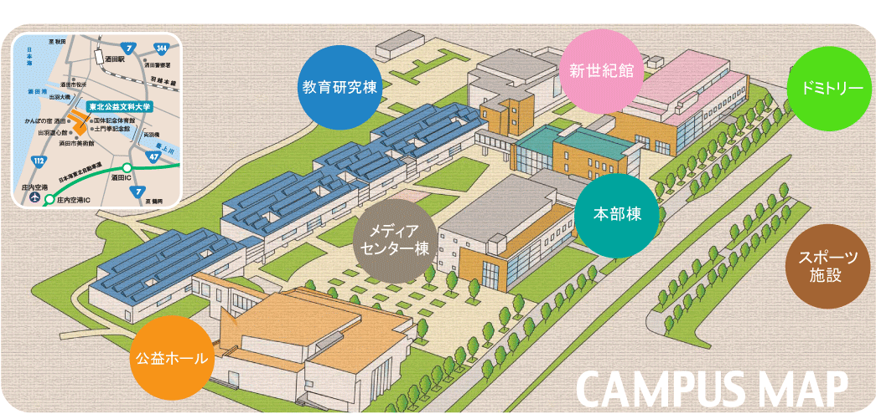

**会場見取り図 1**

**※受付は1階北ホワイエです。**

**■公益ホール 1階**

受付（北ホワイエ）

会場入口

開会式・東支部総会・

研究発表第一室・

（中研修室1）

閉会の辞

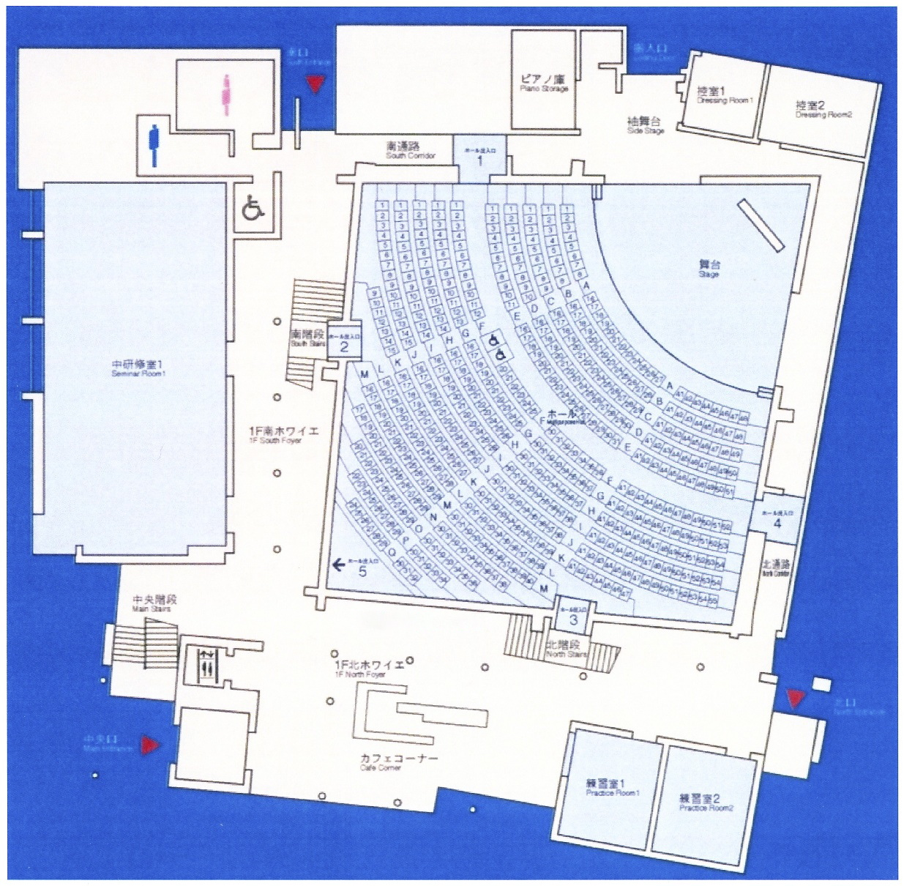

**会場見取り図 2**

**■公益ホール 2階**

書店展示

全国大会準備委員会会議室（教育研究棟210教室）へ

東支部幹事会控室

（小研修室4）

会員控室

（小研修室2・3）

（中研修室2）

研究発表第二室



**■教育研究棟 2階**

公益ホール2階より全国大会準備委員会会議室



（教育研究棟210教室）へ

**交通アクセス**

■空路の場合（往路）

羽田空港（第2）―庄内空港

|  |  |  |  |  |
| --- | --- | --- | --- | --- |
| 便名 | ANA393 | ANA 395 | ANA 397 | ANA 399 |
| 羽田発 | 6：50 | 11:10 | 15:55 | 20:10 |
| 庄内着 | 7：50 | 12:10 | 16:55 | 21:10 |

庄内空港よりシャトルバス乗車約20分で大学に到着します。シャトルバスは飛行機が空港に到着後約10分後の出発で、料金は650円です。

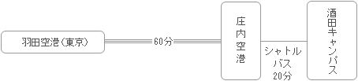

■陸路の場合（往路）

【新幹線・在来線・市営バスで会場へ】

東京から上越新幹線または山形新幹線ご利用後、在来線乗り換えで酒田着となります。所要時間はいずれも約4.5時間です。「週末パス」などのお得な切符のほか、JRと宿のセットなどもあります。

◎東京―（上越新幹線）―新潟―（羽越本線）―酒田（日本海を眺めながら）

上越新幹線－羽越本線乗り継ぎ時刻表

|  |  |  |
| --- | --- | --- |
| 東京 → 新潟 | 6:08－8:12（とき301号新潟行） | 7:48－9:59（Maxとき305号新潟行） |
| 新潟 → 酒田 | 8:27－10:37（いなほ1号秋田行） | 10:12－12:51（きらきらうえつ酒田行） |
| 酒田駅→大学 | 11:30－11:50（市営バス） | 13:00－13:15（市営バス） |

◎東京―（山形新幹線）―新庄―（陸羽西線）―酒田（内陸、最上川に沿って）

山形新幹線－陸羽西線乗り継ぎ時刻表

|  |  |  |
| --- | --- | --- |
| 東京 → 新庄 | 6:12－9:55（つばさ121号新庄行） | 7:12－10:54（つばさ123号新庄行） |
| 新庄 → 酒田 | 10:15－11:19（陸羽西線酒田行） | 11:15－12:18（陸羽西線酒田行） |
| 酒田駅→大学 | 11:30－11:50（市営バス） | 13:00－13:15（市営バス） |

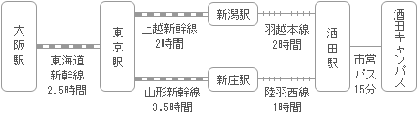

**■関西方面からのアクセス**空路(伊丹→新潟)＋陸路(新潟→酒田)が良いようです。

【高速バス（夜行バス）で渋谷または新宿から酒田・酒田駅から「るんるんバス」またはタクシーで会場へ】

◎渋谷―酒田線

|  |  |  |
| --- | --- | --- |
| バス停 | 夕陽1号 | 乗場案内 |
| 渋谷駅（渋谷マークシティ5F） | 22:30 | [Google Map](http://www.shonaikotsu.jp/highway/map/map_ikebukuro.html) |
| 池袋駅（西口バスターミナル7） | 23:10 | [Google Map](http://www.shonaikotsu.jp/highway/map/map_ikebukuro.html) |
| 大宮駅（東口9） | 23:50 | [Google Map](http://www.shonaikotsu.jp/highway/map/map_oomiya.html) |
|  | ↓ |  |
| 庄内観光物産館 | 5:55 | [Google Map](http://www.shonaikotsu.jp/highway/map/map_bussankan.html) |
| 東京第一ホテル鶴岡前 | 6:05 | [Google Map](http://www.shonaikotsu.jp/highway/map/map_turuoka_hotel.html) |
| 庄内町余目駅前 | 6:35 | [Google Map](http://www.shonaikotsu.jp/highway/map/map_syonaimachi_amarume.html) |
| イオン酒田南店 | 6:50 | [Google Map](http://www.shonaikotsu.jp/highway/map/map_aeon_sakata_minami.html) |
| 酒田庄交バスターミナル | 7:05 | [Google Map](http://www.shonaikotsu.jp/highway/map/map_shoko_sakata.html) |
| さかた海鮮市場前 | 7:15 | [Google Map](http://www.shonaikotsu.jp/highway/map/map_kaisenichiba.html) |

◎新宿―酒田線

|  |  |  |
| --- | --- | --- |
| バス停 | 夕陽51号 | 乗場案内 |
| 新宿西口高速バスターミナル | 21:50 | [Google Map](http://www.shonaikotsu.jp/highway/map/map_sinjyuku_minami.html) |
| 東京駅丸の内北口（オアゾ前） | 22:25 | [Google Map](http://www.shonaikotsu.jp/highway/map/map_tokyo.html) |
| 秋葉原駅 | 22:40 | [Google Map](http://www.shonaikotsu.jp/highway/map/map_akihabara.html) |
| 上野駅 | 22:50 | [Google Map](http://www.shonaikotsu.jp/highway/map/map_ueno.html) |
|  | ↓ |  |
| 庄内観光物産館 | 5:10 | [Google Map](http://www.shonaikotsu.jp/highway/map/map_bussankan.html) |
| 東京第一ホテル鶴岡前 | 5:20 | [Google Map](http://www.shonaikotsu.jp/highway/map/map_turuoka_hotel.html) |
| 庄内町余目駅前 | 5:50 | [Google Map](http://www.shonaikotsu.jp/highway/map/map_syonaimachi_amarume.html) |
| イオン酒田南店 | 6:05 | [Google Map](http://www.shonaikotsu.jp/highway/map/map_aeon_sakata_minami.html) |
| 酒田庄交バスターミナル | 6:20 | [Google Map](http://www.shonaikotsu.jp/highway/map/map_shoko_sakata.html) |
| さかた海鮮市場前 | 6:30 | [Google Map](http://www.shonaikotsu.jp/highway/map/map_kaisenichiba.html) |

◎酒田駅から会場までは「るんるんバス」あるいはタクシーで。

　るんるんバス時刻表

|  |
| --- |
| 酒田駅正面口 　7:05 8:20 10:15 11:30 13:00 14:15 16:00 17:35 19:20 |
| 大　 学　 前 7:20 8:40 10:30 11:50 13:15 14:35 16:15 17:55 19:35 |

■宿泊情報（インターネットでのご予約がお得です。）

酒田駅前：ホテルイン酒田駅前、α-1

酒田市内：ホテルリッチ＆ガーデン、グリーンホテル

大学付近：かんぽの宿

以下のサイトで酒田市内の宿を見ることができますので、ご参照ください。

<https://www.sakata-kankou.com/reservation/index.html>　（酒田さんぽ）